Module 3: Bewegen

Voor de docent

Dit is module 3 van de 6 modules horend bij het programma BasisNatuurWetenschappen. In dit bestand zijn leerlingenmateriaal en docentenmateriaal voor deze module samengevoegd tot één pakketje.
Naast deze informatie is er:
- een algemene handleiding voor docenten;
- Vaardighedenkaarten, met uitleg over vaardigheden;
- Losse lesondersteunende downloads.

Doelen bij de module

Uit de beschreven doelen van hoofdstuk 2.2 van de handleiding zijn de volgende van belang voor deze module:
De leerling leert:
- een onderzoek uit te voeren volgens de natuurwetenschappelijke onderzoeksmethode;
- vragen over onderwerpen in zijn leefwereld om te zetten in onderzoeksvragen, gekoppeld aan wetenschappelijke concepten;
- het opstellen van een hypothese;
- het voorbereiden en uitvoeren van een experiment (waarnemen, gegevens verzamelen, gegevens verwerken);
- in verschillende bronnen informatie te zoeken, te ordenen en te beoordelen op waarde voor hemzelf en anderen;
- werken met theorieën en modellen;
- uitkomsten van onderzoek vast te leggen in een verslag;
- de uitkomsten van onderzoek te presenteren;
- informele notaties, schematische voorstellingen, tabellen, grafieken en formules te gebruiken om greep te krijgen op verbanden tussen grootheden en variabelen.

Globale opzet en opbouw van de module

In deze module leert de leerling veel over bewegen in allerlei facetten. In deze module worden verschillende disciplines uit de natuurwetenschappen samengebracht rond het thema bewegen.
Leerlingen onderzoeken verschillende vormen van voortbewegen bij organismen. Hiervan maken ze een bewegend beeld. Daarna gebruiken ze een bewegingsvorm in een toepassing voor mensen.
De leerlingen maken opnieuw kennis met de stappen in wetenschappelijk onderzoek. Als zij de eerdere modules ook hebben gevolgd moet het zo langzamerhand steeds meer een routine worden om volgens het wetenschappelijke ritme een onderzoek op te zetten.
Zij kunnen wellicht deze stappen ook herkennen in ander onderzoek. Rondom bewegen wordt veel onderzoek gedaan en ook dat kan in verslag vorm aan de leerlingen aangeboden worden.
Het blijft van belang om alle stappen uit te voeren.
Dit is de derde module van een reeks van zes. Tijdens de laatste module gaan leerlingen hun eigen onderzoek doen. Dit onderzoek kan een vervolg zijn op de opdrachten die leerlingen volgen tijdens de lessen BasisNatuurWetenschappen. Ook vanuit deze module kan de docent tips geven voor vervolg onderzoek. Maar ook kunnen leerlingen hiervoor zelf ideeën aandragen. Wetenschappelijke bladen kunnen hiervoor een inspiratiebron zijn.
De opzet van module is van gesloten onderzoek naar steeds meer open. De opdracht om een eigen onderzoek te doen aan bewegen is de laatste opdracht. De andere 6 lessen kunnen hierop voorbereiden. Steeds geldt dat lessen kunnen worden gecombineerd en niet alle lessen moeten worden uitgevoerd om de laatste opdracht te kunnen maken.

Rol van de leerling (voorkennis/mogelijkheden)

Voor deze module heeft de leerling geen voorkennis nodig. In deze module is het mogelijk om zelf te leren relaties te leren leggen tussen verschillende data. Wel worden vanuit verschillende disciplines nagedacht over bewegen en wellicht wilt u als docent zelf overleggen met een collega van een ander vak. Leerlingen zullen waarnemingen omzetten in oplossingen. Via experimenten zullen ze ontdekken welke vormen van bewegen gebruikt en toegepast worden.

Belangrijk blijft dat de docent de leerling in deze fase enthousiast blijft maken voor natuurwetenschappen en dit vak.
Alle lessen zijn uitgewerkt volgens het format, dat aansluit bij de opzet van de natuurwetenschappelijke methode. De blokjes zijn allemaal ingevuld. Het is aan de docent of de leerling om dit op deze manier te gebruiken, maar als leerlingen een minder voor bewerkt format aankunnen, is dat zeker aan te raden. U kunt dan één of meerdere blokjes niet invullen.

Benodigdheden

Er wordt vanuit gegaan dat materialen zoals pen, potlood, kleurpotloden, liniaal enzovoorts beschikbaar zijn.
In het leerlingenmateriaal wordt per les benoemd wat nodig is. Hieronder een overzicht voor deze module. Het is afhankelijk van de gekozen lessen wat daadwerkelijk nodig is.

instrumenten | verbruiksmaterialen
Computer.  Opwindbeestjes.  Stoommachine.  Elektromotor.  Voorbeeldmechanieken: flesopener, klokje, trekpop etc. | Karton.  Scharen.  Lijm.  Splitpennen.  groot papier, A3 of groter.

Mogelijkheden voor beoordeling en evaluatie/portfolio

De schrijvers gaan er vanuit dat beoordeling van kennis niet het belangrijkste is binnen deze lessen. Het gaat om het aanleren van de vaardigheid 'onderzoek doen'.
Leerlingen kunnen een groei laten zien in wetenschappelijk onderzoek, dat lastig in een cijfer is uit te drukken.

In de praktijk wordt van docenten toch heel vaak gevraagd om een cijfer te leveren voor het rapport.
Een paar mogelijkheden:
- Het eindproduct van les 7 kan worden beoordeeld op inzet, verslaglegging en/of eindresultaat;
- De verslagen die de leerlingen maken kunnen worden beoordeeld aan de hand van vooraf vastgestelde criteria. Aan de hand van de vaardigheid 'Schrijven van een verslag' kunnen criteria worden aangegeven naar de leerling. Verder een beoordeling voor inzet of verzorging van het werk;
- Het werk van de leerling kan verzameld worden in een (digitaal) portfolio. De leerling verzamelt dan de materialen die van belang zijn om te laten zien met de wetenschappelijke methode gewerkt kan worden.

Vervolg

Nu volgen de mogelijke lessen en de docenteninformatie per les.

3.1 Hoe gaat een dier vooruit?
Intro
Lopen is voor bijna iedereen vanzelfsprekend. Maar wat gebeurt er dan precies? Kan iedereen zich verplaatsen? En gebeurt dat op dezelfde manier? In de natuur komen allerlei vormen van voortbeweging voor. Vliegen het meest, want de meeste insecten kunnen vliegen en insecten vormen de grootste dierklasse. Naast lopen, rennen en vliegen kennen we springen, zweven, glijden, zwemmen, drijven, klimmen, kruipen, graven, enzovoorts.
1. Wat wil je onderzoeken?  Wat doen dieren doen om vooruit te komen? Zijn er ook planten die zich voortbewegen? | 2. Wat ga je doen?  Maak een lijst met tien diersoorten die zich op verschillende manier en voortbewegen. Beschrijf hoe het dier zich voortbeweegt.
3. Hoe ga je het doen?  - Selecteer tien verschillende diersoorten.  - Maak een tabel met twee kleine kolommen (voor het dier en voor de manier van voortbewegen) en een brede kolom (voor de verschillen en overeenkomsten).  - Noteer in tweetallen de overeenkomsten in beweging en de verschillen. | 4. Wat heb je nodig?  - Papier en pen.
5. Wat heb je gevonden?  Je hebt een tabel vol bewegingsmanieren. Over één manier vertel je in een korte presentatie aan de klas. | 6. Wat is je conclusie?  Hoeveel verschillende bewegingsmanieren heb je gevonden?  Zijn er manieren van voortbewegen die je nog niet kende?
7. Huiswerk/Vervolg

Les 3.1 Voortbewegen

Inhoud | Leerlingen nemen waar op welke manier verschillende diersoorten bewegen en worden zich bewust van verschillende bewegingsvormen
Mogelijke gangmaker en aandachtspunten | Allerlei opwinddiertjes voor in de klas demonstreren (hippend, in water, etc.).  Misschien een aantal levende diertjes (pissebedden, wormpjes, mieren).  Laat ze de bewegingen precies omschrijven.
Tijdsduur | 1 les
Organisatie van de les  Mogelijke werkvormen  Materialen  Lokalen | Trigger experiment: allerlei opwinddiertjes/ballonbootje voor in de klas demonstreren, misschien een aantal levende diertjes.  Start met introductie op het thema, bijvoorbeeld met de intro uit de leerlingenhandleiding  Laat de leerlingen starten met beschrijven van beweging bij dieren.  Welke bewegingen komen allemaal voor?  Ter afsluiting presentatie van enkele bewegingsvormen door leerlingen  Deze les is wat betreft tijd te combineren met 3.1, 3.2 en 3.3 tot twee lessen.  Opwindfiguurtje, ballonbootjes, t.b.v. trigger experiment, enkele nummers van tijdschriften (Artis magazine, natuur en techniek etc.) om inspiratie omtrent dieren op te doen, filmpjes/internet.  http://www.natuurinformatie.nl/nnm.dossiers/natuurdatabase.nl/i001673.html
Kosten

3.2 Bouw van organismen
Intro

In de vorige les heb je de vele manieren waarop dieren en planten zich kunnen voortbewegen op een rij gezet. Welke verschillen en overeenkomsten in de bouw van de organismen zijn er te ontdekken? Wat gebeurt er als daar iets aan zou veranderen?
1. Wat wil je onderzoeken?  Welke overeenkomsten en verschillen in voortbeweging zijn er bij de dieren/planten die je hebt onderzocht? Met welke aanpassingen zou een organisme zich makkelijker of juist minder goed kunnen verplaatsen? Stel een onderzoeksvraag op en een hypothese | 2. Wat ga je doen?  Deel je beschreven organismen in op basis van hun manier van voortbewegen. Bedenk wat er gebeurt als je de bouw verandert.
3. Hoe ga je het doen?  - Vorm een tweetal.  - Deel jullie organismen in naar de manier van voortbewegen.  - Bespreek mogelijke wijzigingen in de bouw en de gevolgen voor het voortbewegen.  - Zet je resultaten in een tabel. | 4. Wat heb je nodig?  - Papier en pen
5. Wat heb je gevonden?  Je hebt een tabel met gegevens over voortbewegen, wijzigingen in de bouw en de gevolgen daarvan voor het voortbewegen. | 6. Wat is je conclusie?  Kun je een aantal verbanden leggen tussen de bouw en het voortbewegen van organismen? Wat zouden bepaalde wijzigingen in de bouw kunnen veroorzaken?
7. Huiswerk/Vervolg

Les 3.2 Bouw van organismen

Inhoud | Laat leerlingen de dieren die ze de eerste les hebben gevonden indelen op uiterlijke kenmerken. Dit is het begin van systematiek. Laat zien dat sommige dieren zich zijn gaan specialiseren/ hebben aangepast qua bouw. Leerlingen moeten zich een voorstelling maken wat er gebeurt als bepaalde eigenschappen zouden veranderen, bijvoorbeeld het gewicht of grootte van de onderdelen van een dier.
Mogelijke gangmaker en aandachtspunten | Voorbeelden van bijzondere dieren, zie de laatste versie van natuurbladen, bijvoorbeeld van het Wereld Natuur Fonds.
Tijdsduur | 1 les
Organisatie van de les  Mogelijke werkvormen  Materialen  Lokalen | Deze les is wat betreft tijd te combineren met 3.1, 3.2 en 3.3 tot twee lessen.  Laat leerlingen een systeem aanbrengen in de dieren die ze de vorige les hebben gevonden, indelen op uiterlijke kenmerken.  Geef aan dat dieren zich tijdens de evolutie hebben aangepast aan de voor hun gunstige omstandigheden.  Laat leerlingen bedenken wat het gevolg zou zijn als bepaalde kenmerken heel anders zouden zijn (bijvoorbeeld 2x zo groot zijn, kleinere vleugels, andere huidbedekking, etc.)
Kosten

3.3 Bewegend papier
Intro

Kan iets wat niet beweegt toch bewegen?
Hoe breek je een val?
Wanneer blijft iets langer in de lucht?
Hoe komt het dat niet elke botsing even hard is?
1. Wat wil je onderzoeken?  Hoe blijft een vallend papier langer in de lucht? | 2. Wat ga je doen?  Zorg dat een vallend vel papier zo lang mogelijk in de lucht blijft.
3. Hoe ga je het doen?  - Vorm een tweetal.  - Breng veranderingen aan in een vel A4 zodat dat er langer over doet om vanaf het plafond naar de grond te vallen.  - Probeer jullie variant uit. | 4. Wat heb je nodig?  - Papier.
5. Wat heb je gevonden?  Welke verschillende mogelijkheden zijn in de klas uitgeprobeerd? Wat werkt het best? Kun je uitleggen waarom? | 6. Wat is je conclusie?
7. Huiswerk/Vervolg

Les 3.3 Bewegend papier

Inhoud | Andere opdracht om principes achter bewegen te ontdekken.
Mogelijke gangmaker en aandachtspunten | Zie openingsvragen
Tijdsduur | 1 les.  Deze les is wat betreft tijd te combineren met 3.1 en 3.2 tot twee lessen.
Organisatie van de les  Mogelijke werkvormen  Materialen  Lokalen | Laat leerlingen onderzoeken hoe ze een A4-velletjekunnen aanpassen, zodat het langer in de lucht kan hangen, als je het van hoogte laat vallen, door de experimenteren met papier  Papier  Ruimte waarin van bepaalde hoogte papier kan vallen.
Kosten

3.4 Paard in galop
Intro

Een paard in galop, een vloeiende beweging. Wat gebeurt er precies?
1. Wat wil je onderzoeken?  Hoe beweegt een paard in galop? | 2. Wat ga je doen?  Bekijk nauwkeurig een filmpje van een paard in galop. Beschrijf de manier van voortbewegen. Maak een animatie van de voortbeweging van een paard.
3. Hoe ga je het doen?  - Bekijk het filmpje.  - Beschrijf de manier van voortbewegen.  - Maak een animatie van de voortbeweging van een paard. | 4. Wat heb je nodig?  - Werkbladen.  - Schaar.  - Lijm.  - Tekenpapier, potlood, pen.
5. Wat heb ik gevonden?  Je hebt door waarnemen de beweging van een paard in galop beschreven. | 6. Wat is je conclusie?  Wat kun je zeggen over de manier waarop een paard in galop zich voortbeweegt?
7. Huiswerk/Vervolg

Knipblad bij 3.4
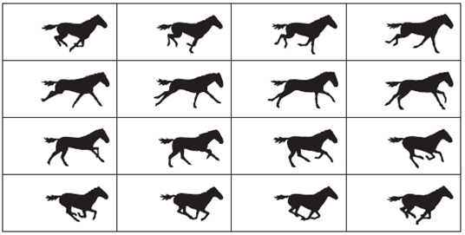

Knipblad bij 3.4 (vervolg)

Les 3.4 Paard in galop

Inhoud | Deze lessen onderzoeken de leerlingen de verschillende bewegingen die een paard maakt als het zich voortbeweegt. Uiteindelijk maken ze een papieren filmpje van de beweging van een paard of ander dier door het bouwen van een simpel of ingewikkeld animatieapparaat.  Hier komt de beweging van het paard samen met hoe bewegend beeld in film gemaakt wordt.
Mogelijke gangmaker en aandachtspunten | Paardrijders in de groep laten vertellen over bewegen van een paard.  Hoe komt een paard los van de grond?
Tijdsduur | 1 tot 2 lessen
Organisatie van de les  Materialen  Mogelijke werkvormen  Lokalen | Bekijk een filmpje van een galopperend paard. Komt het paard op enig moment los van de grond? Deze vraag stelden wetenschappers zich ook in 19e eeuw. Muybridge ontwikkelde toen een apparaat waarmee je de loop van een paard kon analyseren, terwijl er nog geen film bestond. Hij maakte met 12 fototoestellen foto’s van een paard.  Introduceer animatietechniek, bijvoorbeeld een bewegend poppetje op post-it blaadjes.  Leerlingen gaan zelf met een animatieboekje/zoetrope/phenactiscope aan de slag om een film te maken van zelfgekozen beweging en/of van een paard na te bootsen.  Analyse beweging paard  http://www.rijksmuseum.nl/aria/aria_assets/RP-F-F00634?lang  http://nl.wikipedia.org/wiki/Paard_(dier)#Paardengangen  - Een animatieboekje kan gemaakt worden door op 20 blaadjes (post-it) een figuurtje te tekenen en dit steeds iets te wijzigen. Als je dit snel langs bladert, zie je een filmpje.  Dit kan ook digitaal met bijvoorbeeld het onderstaande website:  http://www.donationcoder.com/Software/Mouser/FlipbookPrinter/index.html  - Maken van zoetrope:  http://bizarrelabs.com/zokit.htm (inclusief paard)  http://www.digischool.nl/ckv1/film/chaplin/zoetrope.pdf  - Maken phenactiscoop:  https://www.youtube.com/watch?v=2rzwdRqsuVM  Handig om een wat groter lokaal te hebben, met computers en bewegende materialen.
Kosten | afhankelijk van de gekozen opzet.

3.5 Gewrichten
Intro

Lopen is eigenlijk een beetje balanceren. Als je loopt, val je steeds wat vooruit en vang je jezelf op door met een been naar voren te stappen. Eerst vang je jezelf op met de hiel van je voet, vervolgens 'wikkel je af' naar je tenen. Je knie werkt als draaipunt tussen je boven- en onderbeen. Deze les wordt de rol van je voet en je knie bij het lopen onderzocht.
1. Wat wil je onderzoeken?  Maakt het uit welke lengte je boven- en onderbeen hebben bij het bewegen van je voet? Is dit een goede onderzoeksvraag of wil je deze nog bijstellen? Wat zou je hypothese zijn? | 2. Wat ga je doen?  Bouw een basismodel het been. Onderzoek hoe de voet beweegt als je het scharnierpunt in het been verplaatst.
3. Hoe ga je het doen?  - Maak een groepje van twee.  - Maak een beenmodel met behulp van het werkblad.  - Onderzoek de beweging van de voet als je het scharnierpunt verplaatst (zie werkblad).  - Noteer je waarnemingen in een tabel. | 4. Wat heb je nodig?  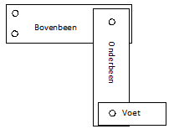  - Werkblad.  - Splitpennen.  - Pen, papier.  - Elastiekjes.
5. Wat heb je gevonden?  Je hebt een tabel met waarnemingen over de voetbeweging. | 6. Wat is je conclusie?  Maakt de verhouding lengte dijbeen en onderbeen uit voor het bewegen van de voet?
7. Huiswerk/Vervolg

Als de proef klaar is kun je aan dit model elastiekjes bevestigen en de werking van spieren op dit gewricht onderzoeken.

Werkblad bij les 3.5
Zie knipblad: Knip de drie onderdelen (bovenbeen, onderbeen en voet) uit. Zet het bovenbeen vast met twee splitpennen. Verbind boven- en onderbeen door een splitpen door gaatje A vast te maken. Doe hetzelfde met de verbinding tussen onderbeen en de voet.

Kniegewricht | Enkelgewricht | Beweging voet? (makkelijker, moeilijker, zelfde)
A | A
B | A
C | A
A | B
A | C
B | B
C | C
Zwaai nu de voet heen en weer en zie hoe die beweegt. Noteer de waarneming in de tabel. Verplaats nu het kniegewricht naar gaatje B en beweeg weer de voet. Controleer weer de beweging van het been. Gaat het gemakkelijker, moeilijker of even makkelijk. Als je bij de knie ook punt C hebt geprobeerd, verplaats je ook de splitpen bij de voet. Test hier ook de punten A, B en C en noteer je waarnemingen. Welke verhouding tussen boven- en onderbeen geeft de meeste bewegingsvrijheid voor de voet, welke de minste?

Knipblad bij les 3.5
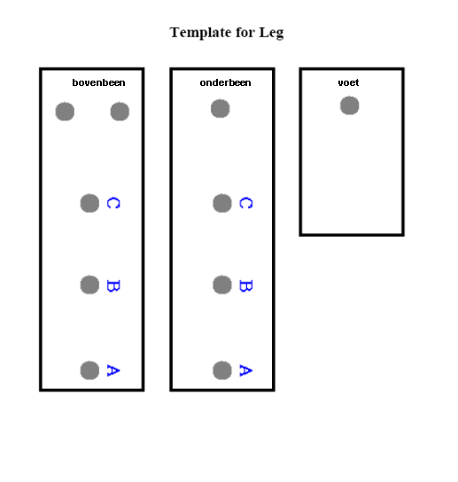

Les 3.5 Gewrichten

Inhoud | Biomechanica.  Onderzoeken hefboomeffect; het effect van de verhouding lengte van boven/onderbeen t.o.v. beweging van de voet bepalen, werking van spieren op gewricht bepalen.
Mogelijke gangmaker en aandachtspunten | Klachten die kunnen bestaan aan gewrichten, botten en spieren en die het bewegen belemmeren. Bijvoorbeeld knieklachten die veel voorkomen bij voetballers. Welke aanpassing zou handig zijn voor mensen om minder snel knieklachten te krijgen als gevolg van voetballen?
Tijdsduur | 1 les
Organisatie van de les  Mogelijke werkvormen  Materialen  Lokalen | Leerlingen gaan onderzoeken hoe een hefboom in evenwicht gebracht kan worden.  Leerlingen bootsen een model kniegewricht na en onderzoeken hoe beweeglijk de voet is t.o.v. het gehele been. Welke verhouding bovenbeen/scheenbeen geeft de meeste bewegingsvrijheid?  Werking van spieren op het gewricht. Geef elastiekjes/touwtjes en laat leerlingen de werking van de spieren testen door deze te bevestigen en het been te laten bewegen  Onderzoeken hefboom en evenwicht:  http://media.nasaexplores.com/lessons/03-003/9-12_1.pdf  Knipbladen, splitpennen en eventueel elastiekjes.
Kosten | van gebruiksmaterialen

3.6 Overbrengen van beweging
Intro

Je hebt van de docent gehoord over tekenaar Rube Goldberg die in zijn tekeningen iets simpels laat gebeuren door allerlei objecten ingewikkeld met elkaar te verbinden. Deze les ga je zelf zo'n tekening maken. Vervolgens ga je alledaagse objecten bekijken om te ontdekken welke bewegingen erin gebruikt worden.

1. Wat wil je onderzoeken?  Hoe kun je objecten (onderdelen) zo met elkaar verbinden dat een beweging wordt overgebracht? | 2. Wat ga je doen?  Kies een eenvoudige handeling waarmee je een beweging overzet, bijvoorbeeld het indrukken van een bel. Bedenk hoe je deze beweging ook "op een moeilijke manier" kunt doen door mechaniekjes met elkaar te verbinden.
3. Hoe ga je het doen?  - Bekijk in een groepje van twee verschillende objecten zoals een klok, flessenopener, speeldoosje, speelgoedauto, enzovoorts.  - Zet de gevonden bewegingen en soorten overbrengingen in een tabel.  - Ontwerp een tekening waarmee je je gekozen handeling door minimaal vijf mechaniekje. | 4. Wat heb je nodig?  - Pen en papier.  - Voorwerpen met bewegende onderdelen  - Internet. (o.a. Youtube met 'Goldbergjes')
5. Wat heb je gevonden?  Je hebt een tabel met manieren om een beweging over te brengen van het ene naar het andere object. | 6. Wat is je conclusie?  Welke manieren heb je gevonden om beweging over te brengen?
7. Huiswerk/vervolg

Werk je tekening netjes uit. Misschien kun je proberen of je het echt kunt bouwen.

Les 3.6 Overbrengen van beweging

Inhoud | Informatie over Goldberg.  Maken van een tekening met een Goldberg-achtige route.  Bij veel tijd of aandacht voor dit thema kunt u de Goldberg route niet alleen laten tekenen, maar ook laten bouwen. Dit kan ook onderdeel zijn van opdracht 3.8 en 3.9, dan kunnen deze les en de laatste twee van deze module worden gecombineerd.
Mogelijke gangmaker en aandachtspunten | Cartoon Rube Goldberg; kleine zelfgemaakte opstelling op docententafel.  Vormen van beweging in “simple motors”.  http://sln.fi.edu/qa97/spotlight3/spotlight3.html  http://www.rube-goldberg.com/  (artwork gallery) (ook achtergrond informatie over deze cartoonist )
Tijdsduur | 2 lessen
Organisatie van de les  Mogelijke werkvormen  Materialen  Lokalen | Leerlingen krijgen een korte introductie over Rube Goldberg en de cartoons die hij maakte.  Bespreking van één van zijn cartoons van begin tot eind, inclusief de vormen van beweging die hier gebruikt worden.  Leerlingen onderzoeken eerst bestaande mechanieken: analyseren en beschrijven van de beweging in verschillende voorwerpen: klok, verschillende flessenopeners, muziekspeeldoosje, speelgoedauto’s, etc.  Daarna gaan leerlingen in tweetallen een Goldberg-achtige tekening maken waarin ze een bepaalde simpele handeling willen laten uitvoeren. In de reeks moeten verschillende soorten beweging voorkomen, zoals hellend vlak, hefboom (gewicht), wiel en as (draaiing).  Leerlingen presenteren de tekeningen die ze gemaakt hebben.  Grote vellen papier, A3 of groter
Kosten

3.7 Eureka
Intro

Door in de geschiedenis terug te gaan kun je ontdekken hoe mensen slimme oplossingen hebben bedacht om te bewegen. Onderzoekers hebben hierin ook vaak een belangrijke rol gespeeld.
1. Wat wil je onderzoeken?  Hoe kwamen mensen op het idee om een voertuig of aandrijving te maken of te verbeteren? | 2. Wat ga je doen?  Onderzoek met boeken en internet hoe een bepaald voertuig ontwikkeld is. Zoek uit waarom het werkt. Stel je eigen onderzoeksvraag en maak het niet te groot.
3. Hoe ga je het doen?  - Bedenk in een groepje van twee waar je de benodigde informatie het beste kunt vinden.  - Welke vragen probeerden de "uitvinders" van de vernieuwde mechanieken/motoren te beantwoorden?  - Waardoor waren ze in staat om iets nieuws te ontwikkelen?  - Gebruik de informatie voor een presentatie. | 4. Wat heb je nodig?  - Boeken.  - Internet.  - Papier en pen.
5. Wat heb je gevonden?  In een verslag staan de uitkomsten van je zoektocht en je antwoord op de onderzoeksvraag. In een korte presentatie informeer je de andere leerlingen hierover. | 6. Wat is je conclusie?  Welke factoren speelden een rol bij het maken van nieuwe voertuigen en aandrijvingen?
7. Huiswerk/Vervolg

Bereid de presentatie voor (in overleg met de docent).

Les 3.7 Eureka

Inhoud | In deze les wordt een parallel getrokken tussen de ontwikkeling die motoren of andere vormen van aandrijving hebben gekregen en een “wetenschappelijke” manier van onderzoeken.
Mogelijke gangmaker en aandachtspunten | Je zou de les kunnen starten met een aantal motoren, zoals een stoommachine en een elektrische motor. Vragen naar verschillen en overeenkomsten.
Tijdsduur | 2 lessen
Organisatie van de les  Mogelijke werkvormen  Materialen  Lokalen | De les start met een demo van een stoommachine, of met een filmpje daarvan.  Uitgelegd wordt dat de mens allerlei handige oplossingen heeft bedacht om bewegen makkelijker te maken: de motor. (Bijvoorbeeld van handaandrijving via stoommachine, naar verschillende nieuwere vormen van motoren (verbrandingsmotor, elektrische aandrijving, straalmotor enzovoorts).  Bespreek voor en nadelen van stoommachine t.o.v. bijv. benzine en elektromotor.  Leerlingen gaan zelf uitzoeken hoe motoren of andere bewegende delen ontwikkeld zijn en hoe dat ontwikkelingsproces verliep.  Vervolgens proberen ze overeenkomsten te beschrijven met de wetenschappelijke methode voor het steeds aanpassen van het product aan nieuwe eisen en mogelijkheden.  Wellicht herkennen ze het verschil tussen ontwerpen en onderzoeken.  De vorm van presenteren kan in overleg worden afgesproken. De leerlingen kunnen vertellen, met PowerPoint werken of een poster maken. De presentatie kunnen ook gecombineerd worden met de presentatie van les 3. 9.
Kosten

3.8 Zelf ontwerpen
Intro

Je weet nu van al veel over krachten en beweging. Kun je deze kennis nu gebruiken om in een groepje zelf iets nieuws te ontwikkelen of te onderzoeken?
1. Wat wil je onderzoeken?  Dat bepaal je zelf! Maar stel jezelf wel een passende onderzoeksvraag. | 2. Wat ga je doen?  Voorbeelden:  - Ontwerp een schoenzool;  - Bouw een zelfgemaakte Rube Goldberg cartoon na; of  - Bouw een zichzelf voortbewegend opbject;  - Of………
3. Hoe ga je het doen?  Vorm een groepje van drie. Maak een plan hoe jullie deze opdracht willen uitvoeren. Leg dit aan je docent voor. Dan aan de slag! | 4. Wat heb je nodig?  Maak zelf een lijstje met materialen die je nodig hebt.
5. Wat heb ik gevonden?  Schrijf op wat deze lessen hebben opgeleverd, dit kun je presenteren aan de klas. | 6. Wat is je conclusie?
7. Huiswerk/vervolg

Zorg dat je de in een afgesproken les je ontwerp kunt presenteren.

Les 3.8 Zelf ontwerpen

Inhoud | Leerlingen oefenen met een aantal concepten uit de beweging door het maken van een ontwerp en uiteindelijk een model.
Mogelijke gangmaker en aandachtspunten | Terugkomen op les van Goldberg.
Tijdsduur | 3 lessen of meer? Afhankelijk van het niveau van het ontwerp.
Organisatie van de les  Mogelijke werkvormen  Materialen  Lokalen | Introductie in de opdrachten.  Vervolgens aan de slag met plan maken en onder begeleiding uitwerken hiervan.  De leerlingen werken bij het ontwerp volgens een andere cyclus. Daar kunt u veel aandacht aanbesteden. Zie bijvoorbeeld de website www.techniek12plus.nl  U kunt ook het ontwerpen meer onderzoeksmatig uitvoeren.  Onderstaande cyclus wordt daarin uitgelegd en met aanleeroefeningen kunnen leerlingen hiermee kennis maken.  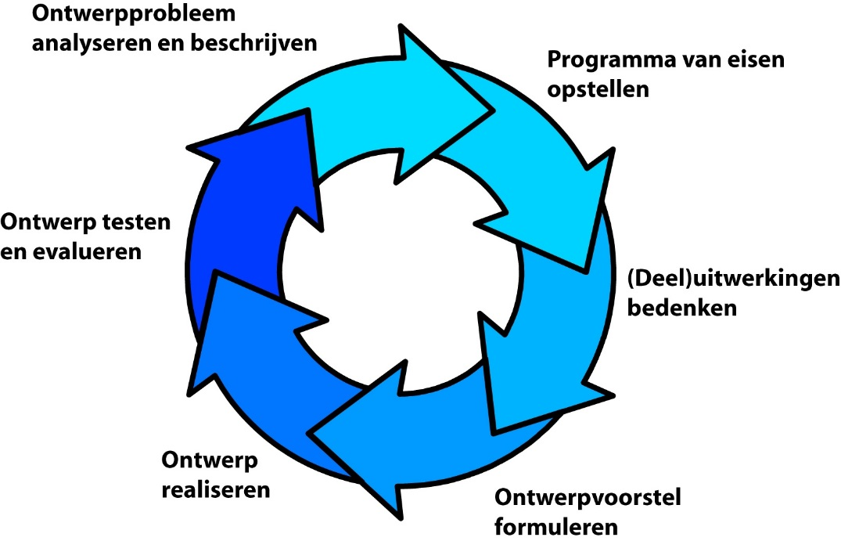
Kosten | Afhankelijk van de mogelijkheden die leerlingen krijgen om materialen te gebruiken.

3.9 Presentatie
Intro

In deze les heeft elk groepje een ontwerp waar een vorm van bewegen in is verwerkt.
Je bekijkt wat iedereen heeft gedaan.
1. Wat wil je weten?  Welke manieren van bewegen en manieren van overbrengen hebben medeleerlingen gebruikt? | 2. Wat ga je doen?  Bekijk alle ontwerpen en geef elke groep een compliment en een tip over het ontwerp.
3. Hoe ga je het doen?  - Bekijk de ontwerpen, vraag om uitleg.  - Geef informatie over je eigen ontwerp en product. Maak daarvoor een taakverdeling in je groepje. | 4. Wat heb je nodig?  Plek om materialen ten toon te stellen en te presenteren.
5. Wat heb je gevonden?  Mogelijke manieren van bewegen en overbrengen. | 6. Wat is je conclusie?  Welke overeenkomsten heb je gevonden? Welke verschillen? (materiaalgebruik, manieren van bewegen en overbrengen)
7. Huiswerk/Vervolg

Les 3.9 Presentatie

Inhoud | Leerlingen presenteren hun ontwerp en bekijken de ontwerpen van de andere leerlingen.  Hier kan ook de presentatie van les 3.8 in meegenomen worden.
Mogelijke gangmaker en aandachtspunten | Een speciaal voorbeeld van een andere klas, van de docent zelf, van Nemo of iets dergelijks.  Uitleg over het geven van complimenten en tips.  Vormen van bewegen bij verschillende ontwerpen.
Tijdsduur | 1 les
Organisatie van de les  Mogelijke werkvormen  Materialen  Lokalen | Opzet van presenteren, leerlingen kunnen aan de hele klas presenteren of werken in een carrousel.  Elk groepje geeft een compliment en een tip aan de andere groepjes. Deze hebben betrekking op het thema.  Lekker groot lokaal is handig.......  Mogelijkheden om te presenteren met ICT-middelen.
Kosten

